我是按照目录中的doc夹文件中的f2806x-FRM-EX-UG文件来调试的
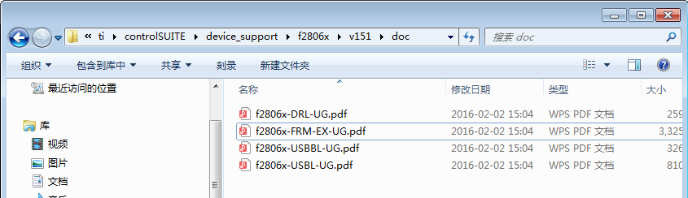
执行run ->load ->select program to load,选择cpu-timer的.out文件后就会出现这个现象，如下图
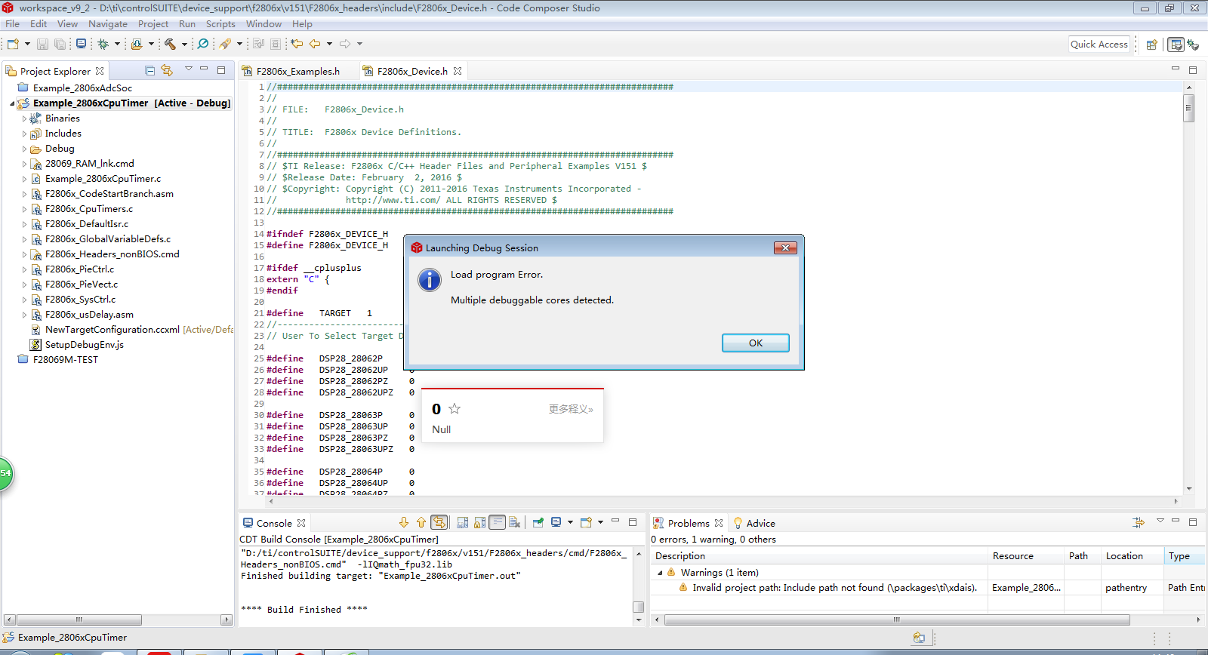
是我的操作有误？还是未配置好硬件?具体怎么操作呢？期待您的回答，谢谢

